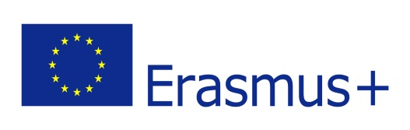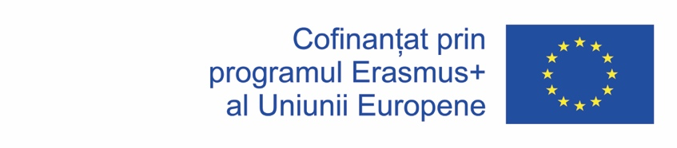

ERASMUS+ KA2 Cooperation for innovation and the exchange of good practices
KA229 School Exchange Partnerships

Healthy Life - Happy Life!
Exploring different aspects of a healthy lifestyle

Nr. proiect: 2018-1-DE03-KA229-047487_4

1.09.2018 – 1.07.2020

Colegiul Economic “Dimitrie Cantemir” Suceava este implicat, în perioada septembrie 2018 – iunie 2020 într-un parteneriat de schimb interșcolar la nivel european, în cadrul proiectului Erasmus+ "Viața sănătoasă - Viața fericită - Explorarea diferitelor aspecte ale stilului de viață sănătos", coordonat de un liceu din Germania. Școlile partenere în acest proiect sunt:
- Johann-Joachim-Becher-Schule BBS Speyer, Germania
- Istituto Istruzione Superiore "ENZO FERRARI" – Battipaglia, Italia
- Colegiul Economic Dimitrie Cantemir – Suceava, România
- Geniko Lykeio – Edessa, Grecia
- Plusgymnasiet AB – Jonkoping, Suedia.
Această eterogenitate geografică oferă câteva perspective interesante. Grecia are cea mai mare pondere a fumătorilor (38%) în Europa, în timp ce Suedia se găsește la celălalt capăt al scalei, cu doar 7% fumători. România și Italia au cea mai mică pondere a persoanelor supraponderale din UE, însă Germania, de exemplu, se situează peste media UE în această categorie. Această diversitate va aduce o contribuție valoroasă la succesul proiectului.
Obiectivele principale ale proiectului sunt:
- promovarea dialogului intercultural;
- dobândirea unei atitudini pozitive asupra principiilor care aparţin unui stil de viaţa sănătos;
- determinarea tinerilor să petreacă timpul în aer liber și să interacţioneze cu oamenii și cu natura.
Pentru a acoperi diferite aspecte ale unui stil de viață sănătos, tema principală a proiectului a fost împărțită în următoarele sub-teme: beneficiile dietei mediteraneene, dieta vegetariană și non-vegetariana: efectele asupra sănătății, a bugetului și a planetei noastre; pericolele consumului ridicat de zahăr, lupta împotriva fumatului, dreptul de acces public la natură pentru recreere și exerciții fizice.
Pe parcursul celor doi ani de implementare a proiectului, elevii selectați vor participa la diversele activități ale acestuia, desfășurate atât în liceul nostru, cât și în școlile partenere:
- Februarie 2019, Italia, Benefits of the Mediterranean diet - Ateliere de lucru cu privire la modul în care dieta mediteraneană poate fi adoptată alături de obiceiurile alimentare din celelalte țări participante
- Aprilie 2019, Germania, Vegetarian or non-vergetarian diet - What are the effects on my health, my budget and our planet? (consumul de carne în țările partenere, efectele acestuia asupra sănătății și mediului înconjurător, valori nutriționale, costuri)
- Octombrie 2019, România, Be Sugar Wise (ateliere de lucru și webquest-uri pe tema consumului de zahăr, a aditivilor alimentari, conservanților, alimente organice, crearea de materiale video promoționale)
- Martie 2020, Grecia, The fight against smoking (ateliere de lucru pe teme precum: efecte, fumatul pasiv, fumatul în spații publice, dependent de nicotină; crearea de postere, prezentări PPT, chestionare)
- Mai 2020, Suedia, "Allemansrätten" - The Right of Public Access to the nature (dreptul publicului general de a accesa anumite terenuri, lacuri și râuri publice sau private pentru recreere și exerciții fizice)
Participarea la aceste activități va conduce la formarea unei conduite pozitive față de propria persoană. Menținerea stării de sănătate și dezvoltarea armonioasă a elevilor este condiția de bază a unei educații eficiente.

Coordonator proiect,
Prof. Sfichi Florentina-Elena

